2026 FinTech 金融服務
校際創意競賽企劃書

可信金融內容驅動之AI投資知識理解
與微學習平台

隊 名：FinFlow AI

中華民國115年09月16日
摘要
金融影音、數位投資平台與生成式 AI 普及後，資訊取得更加便利，但金融新手與一般投資人仍面臨長篇內容難以定位、專業術語不易理解及 AI 回答來源不透明等問題。若模型在缺乏證據時自行補充或推論，更可能造成錯誤理解。
因此，本團隊提出 FinFlow—可信金融內容驅動之 AI 投資知識理解與微學習平台，定位為金融決策前的「知識理解層」。FinFlow 將經授權或確認可合法使用的金融影音轉為可搜尋、可提問及可回溯的知識庫；系統依指定內容檢索證據、產生白話回答並提供來源片段與時間戳記，證據不足時則明確拒答。
FinFlow 另以金融知識短片（Financial Knowledge Clip）將高頻疑問轉為單一概念的微型內容，並保留來源與時間戳記，形成「提問、理解、驗證」及「探索、學習、提問、驗證」兩條互補路徑。
FinFlow 已完成影音語音辨識、語意切段、向量化檢索、多輪問答、來源引用、時間戳記回溯及 Web／LINE 入口等核心功能；後續將強化 AI 回答品質、金融術語辨識、拒答一致性、金融知識短片、內容治理及操作介面。71 份教育影音情境問卷則提供長篇影音定位困難與查找耗時的既有需求線索。
商業模式採金融垂直市場內的雙軌 B2B2C SaaS：第一軌服務財經 KOL、投資理財訂閱社群、金融講師及金融教育平台，以月租、用量與短片產製形成早期收入；第二軌服務銀行、券商與投信，以企業年約、API／SDK、白標元件及客製整合導入既有數位服務。
FinFlow 不預測資產價格、不保證收益，也不直接代替使用者下單，而是協助使用者在金融決策前更有效率地找到、理解與驗證可信資訊。
目錄
摘要 2
表目錄 5
圖目錄 5
壹、創作背景與需求 6
一、創作背景 6
二、問題與需求洞察 6
三、目標使用者 8
四、核心問題定義 9
五、產品目標與定位 9
貳、解決／設計方案 10
一、FinFlow 整體解決方案 10
二、可信金融內容知識化 10
三、AI 金融語意問答與多輪對話 10
四、來源引用與時間戳回溯 11
五、Financial Knowledge Clip 微學習 11
六、金融內容安全與治理機制 12
七、整體系統架構 13
八、功能發展與 MVP 規劃 13
參、創新性及情境 14
一、核心創新 14
二、雙入口金融學習模式 15
三、問題驅動式金融微學習 16
四、與既有工具之差異 16
五、典型使用情境 17
六、風險與邊界 17
肆、商業營運模式 17
一、商業模式定位 17
二、目標市場與客群 17
三、價值主張 18
四、Business Model Canvas 18
五、收益模式 19
六、推廣與導入策略 19
七、營運成本與資源 19
八、合作夥伴 20
九、成效衡量指標 20
十、未來發展 20
結語 20
表目錄
【表 01】FinFlow 主要使用者痛點與需求對應表 7
【表 02】FinFlow 主要使用者角色、需求與價值對應表 9
【表 03】FinFlow 核心功能與使用者價值對應表 9
【表 04】AI 金融內容安全機制表 13
【表 05】一般影音／通用 AI／金融平台與 FinFlow 功能比較表 16
【表 06】FinFlow 典型使用情境表 17
【表 07】FinFlow Business Model Canvas 18
【表 08】FinFlow 收益模式與服務內容表 19
【表 09】FinFlow 分階段市場導入策略表 19
【表 10】FinFlow 關鍵績效指標表 20
圖目錄
【圖 01】教育影音片段回溯困難調查結果 7
【圖 02】長篇影音重點查找時間成本調查結果 8
【圖 03】FinFlow 金融影音知識化 Pipeline 10
【圖 04】FinFlow AI 金融問答與來源回溯流程 11
【圖 05】Financial Knowledge Clip 產製流程 12
【圖 06】FinFlow 金融內容三階段安全閘門 12
【圖 07】FinFlow 整體系統架構圖 13
【圖 08】FinFlow 功能現況與 MVP 優化規劃圖 14
【圖 09】FinFlow 核心創新架構圖 15
【圖 10】FinFlow 雙入口使用流程 15
【圖 11】FinFlow 問題驅動式金融學習與內容改善循環 16
【圖 12】FinFlow B2B2C 商業模式示意圖 18

壹、創作背景與需求

一、創作背景
銀行 App、券商平台、影音課程、社群媒體及生成式 AI 的普及，使一般民眾能快速取得投資與理財資訊；但資訊愈多，使用者愈難從分散且篇幅不一的內容中找到真正與自身問題相關的片段。
對金融新手與一般投資人而言，困難已由「資訊不足」轉為「定位困難、理解門檻與來源不明」。即使看過相關影音，也常因內容過長、術語密集或缺乏片段搜尋方式而無法有效回溯。
生成式 AI 雖能快速整理概念，卻不一定能區分原始資料、模型補充與推論。金融資訊涉及個人財務判斷，因此回答是否有可信來源、保留原始脈絡並可供回查，比一般知識問答更為重要。
銀行、券商、投信、財經內容創作者及金融教育平台已累積大量專業影音，但互動方式多仍停留在瀏覽、播放與自行觀看，使內容難以被精準搜尋、引用及持續利用。
基於上述問題，本團隊提出 FinFlow，將合法使用的金融影音轉為可搜尋、可提問、可引用及可回溯的知識資產，協助使用者在金融決策前找到、理解並驗證可信資訊。

二、問題與需求洞察
我們將金融資訊使用問題整理為五個主要痛點：
- 資訊過量，難以定位
金融資訊分散且影音常達 30 至 60 分鐘，使用者即使記得內容曾出現，仍需耗時搜尋與拖曳；FinFlow 因此以語意檢索直接定位相關片段。
- 金融專業名詞形成理解門檻
殖利率、存續期間與本益比等概念彼此關聯，新手容易因單一名詞不熟悉而中斷理解；FinFlow 以白話回答及多輪追問協助釐清。
- 生成式AI/通用型AI回答方便，但來源不一定透明
通用AI能快速產生說明，卻未必忠於指定資料。FinFlow 採 Evidence before Answer，先取得來源證據再回答，證據不足時拒答。
- 使用者知道「想學投資」，但不一定知道該問什麼

傳統搜尋與 AI 問答都以「使用者已經知道問題」為前提，但金融新手往往缺乏建立問題所需的先備知識。此時，使用者仍可直接向 FinFlow 提問，由系統從可信知識庫檢索並提供附有來源的回答。平台亦會彙整去識別化的高頻疑問；當同類問題具備充分來源與教育價值，並通過人工審核後，才製作成單一概念的金融知識短片（Knowledge Clip），作為新手主動探索的補充入口。
- 金融機構擁有大量內容，但內容再利用效率有限

金融機構、財經內容創作者及金融教育平台已累積大量投資人教育影音，但既有服務多停留在「內容提供者上架、使用者自行觀看」的單向模式。當使用者只想釐清特定概念時，仍須自行搜尋並觀看大量內容。FinFlow 將既有影音轉化為可搜尋、可提問、可引用、可回溯及可分析的金融知識資產，不僅提升使用者取得資訊的效率，也協助內容提供者延長既有內容的使用週期與服務價值。
前四項痛點聚焦使用者尋找、理解與驗證金融資訊的困難，第五項則反映內容提供者的再利用需求。表 01 將其轉換為 FinFlow 應具備的系統能力。
【表 01】FinFlow 主要使用者痛點與需求對應表
使用痛點 | 具體情況 | 對應需求
資訊過量 | 金融內容分散於不同平台，長篇影音難以快速定位重點 | 透過語意檢索直接定位回答問題的影音片段
術語門檻 | 金融概念彼此關聯，新手容易因不熟悉專業名詞而中斷理解 | 白話說明與多輪追問
來源不透明 | 使用者難以判斷回答來自原始內容，或是由模型自行補充 | 限定可信來源，提供引用與時間戳記，證據不足時明確拒答
不知道該問什麼 | 金融新手缺乏先備知識，難以建立明確問題 | 透過金融知識短片提供單一概念的主動探索入口
內容再利用不足 | 金融機構與內容提供者的影音多停留在上架及被動播放 | 將影音轉換為可搜尋、可問答、可分析及可回溯的知識資產
表 01 顯示，FinFlow 同時涵蓋資訊定位、概念理解、來源驗證與知識探索，並協助內容提供者提升既有影音的查詢、互動及分析價值。
既有需求與市場趨勢線索
- 長篇影音定位困難的既有需求線索
本團隊曾針對教育影音情境取得 71 份有效問卷：81.7% 曾遇到「知道影片講過，但找不到片段」，87.4% 認為長影音找重點耗時，90.1% 可能或非常願意使用影片問答工具。結果僅作為長篇影音定位問題的既有需求線索。
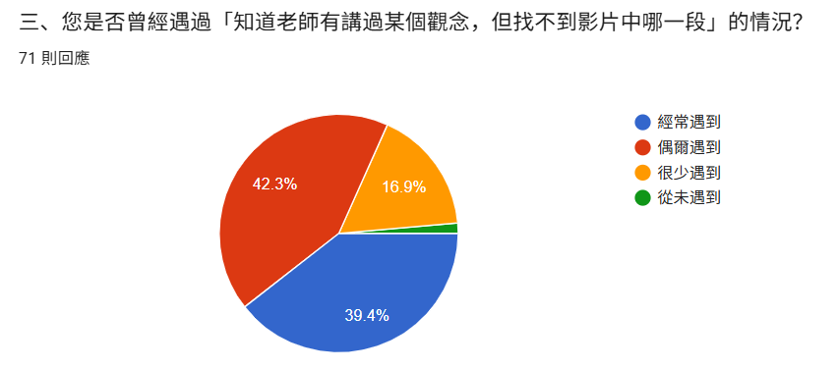
【圖 01】教育影音片段回溯困難調查結果
圖 01 顯示，經常或偶爾遇到影音片段回溯困難者合計 81.7%，說明片段定位是多數受訪者曾面臨的問題。
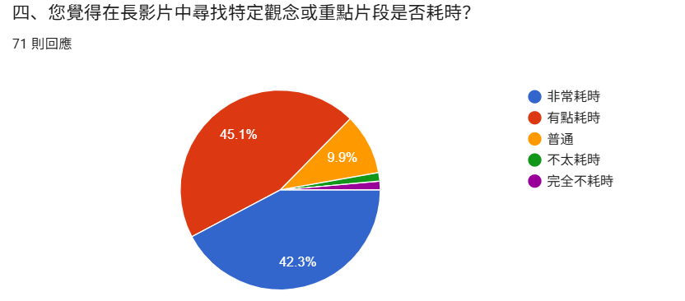
【圖 02】長篇影音重點查找時間成本調查結果
圖 02 顯示，認為長篇影音重點查找非常或有點耗時者合計 87.4%，反映自行瀏覽與拖曳影片具有明顯時間成本。
- 金融投資教育的重要性持續提升
2026 年，南韓開放單一股票槓桿與反向 ETF／ETN 後，金融委員會同步強化投資人教育。投資人除原有的一小時基礎教育外，尚須完成額外的一小時深度教育，內容包括事前診斷、商品結構說明、核心內容測驗及投資檢查表，以協助投資人理解槓桿效果、負複利效應、價格偏離及潛在損失等風險。（資料來源：韓國金融委員會官方資料）。
南韓其後進一步提高交易前的理解門檻。自 2026 年 8 月 19 日起，新進一般投資人若要交易單一股票槓桿 ETF／ETN，須先透過韓國交易所系統完成至少五個交易日、總計五小時的模擬交易，取得證明並向證券商完成登錄後，才能進行實際交易。（資料來源：鉅亨網報導）。
上述制度顯示，投資人保護正由「提供資訊」延伸至「確認理解」。此案例不是 FinFlow 需求或付費意願的直接證據，但反映金融服務對可驗證、可回溯投資教育工具的潛在需求。

三、目標使用者
FinFlow 採金融垂直市場內的B2B2C 服務模式，主要角色包括終端使用者、金融機構、財經 KOL 與投資理財訂閱社群、金融課程講師與平台，以及平台與機構端管理者。各角色分別對應金融知識使用、可信內容再利用、金融課程與訂閱服務增值，以及系統整合與營運治理需求。
【表 02】FinFlow 主要使用者角色、需求與價值對應表
角色 | 主要需求 | FinFlow 提供的價值
一般投資人與金融新手 | 快速找到與自身問題相關的內容、理解金融術語、持續追問並確認 AI 回答來源 | 自然語言問答、影音片段定位、白話化解釋、多輪追問、來源引用、時間戳記與原始片段跳轉
金融機構與金融教育單位 | 提升既有影音內容的可搜尋性與再利用效率，掌握常見知識缺口並管理衍生內容 | 影音知識化、內容分類與授權範圍管理、Knowledge Clip 審核、去識別化提問與知識缺口分析
財經 KOL、投資理財訂閱社群與金融課程平台 | 讓金融影音可被提問與回溯，降低重複答疑及短影音製作成本，提升學員或會員互動 | 專屬知識庫、嵌入式問答、金融知識短片、熱門問題與內容缺口分析
平台與機構端管理者 | 整合既有金融服務、管理內容權限與機構資料，維持服務安全、穩定與可追溯 | API／SDK 或嵌入式整合、機構帳戶與權限管理、跨機構知識庫隔離、處理狀態與異常紀錄
表 02 說明四類角色的分工：終端使用者取得可回溯的金融回答；金融機構管理可信金融內容；財經 KOL、投資理財訂閱社群與金融課程平台將影音轉為可提問、可再利用的會員服務；管理者則負責整合、權限與營運治理。此設計讓 FinFlow 不必只依賴大型金融機構採購，也能由金融內容市場驗證付費需求。

四、核心問題定義
FinFlow 聚焦的核心問題是：當金融資訊取得愈來愈容易，如何讓使用者更快速找到、理解並驗證真正與自身問題相關的金融知識？平台不以預測價格或推薦投資標的為目的，而定位於金融決策前的知識理解與驗證。

五、產品目標與定位
FinFlow 定位為 AI 金融知識理解與投資學習輔助平台，產品使命是讓每一次金融提問都能重新連回可信來源。其核心價值涵蓋找到重點、理解概念、驗證來源與延伸探索，如表 03所示。
【表 03】FinFlow 核心功能與使用者價值對應表
核心價值 | 系統功能 | 使用者獲得的價值
Find 找到 | 語意檢索與影音片段定位 | 減少搜尋與拖曳時間軸的時間
Understand 理解 | 依來源生成白話回答與多輪問答 | 降低金融術語與脈絡理解門檻
Verify 驗證 | 來源引用、片段與時間戳回溯 | 自行確認答案是否符合原始內容
Explore延伸探索 | Knowledge Clip 與延伸提問 | 發現原本不知道需要理解的概念
表 03 說明 FinFlow 的價值不只在產生回答，而是建立使用者從找到、理解到驗證與延伸探索的完整學習路徑。

貳、解決／設計方案

一、FinFlow 整體解決方案
FinFlow 由三個互補層級構成。第一層為「可信金融知識庫（Trusted Financial Knowledge Base）」，將授權金融影音轉換為可檢索且保留來源脈絡的知識；第二層為「互動式金融問答（Interactive Financial QA）」，讓使用者透過自然語言提問，取得具有來源依據的回答；第三層為「適應式金融微學習（Adaptive Financial Microlearning）」，根據使用者的高頻疑問辨識知識缺口，提供聚焦於單一金融概念的微型學習入口。

二、可信金融內容知識化
FinFlow 以合法授權或確認可公開使用的金融影音為輸入，經音訊擷取、語音辨識、金融術語正規化、語意切段及向量化，建立保留來源、時間戳記、內容版本及授權範圍的金融知識庫。
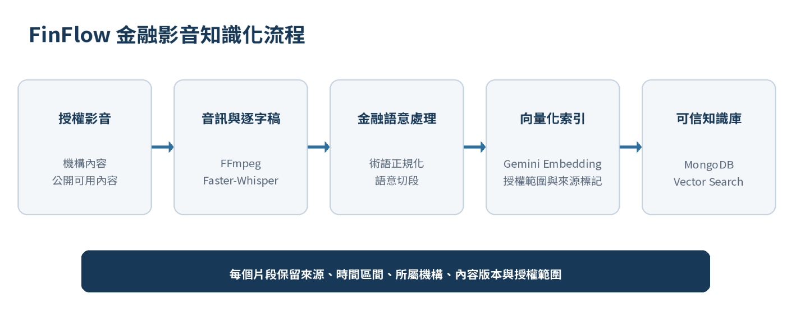
【圖 03】FinFlow 金融影音知識化 Pipeline
圖 03 顯示，使用者提問後，系統只從目前服務指定且有效的內容中檢索，回答同步附上來源與時間戳記。若以 API／SDK 導入不同機構，知識庫將依機構隔離；停用、更新或逾期內容不再作為回答依據，避免跨機構混用與過期引用。

金融領域適配重點
- 建立金融術語與同義詞規則，降低語音辨識錯誤對檢索的影響。
- 依機構、主題、版本、可信層級及授權範圍標記內容，限定問答來源。
- 保留逐字稿修正與版本紀錄，影音更新、停用或授權失效後即停止引用。
- 支援公開、會員及內部教育情境，並隔離不同機構的知識庫。

三、AI 金融語意問答與多輪對話
使用者不需要輸入精準關鍵字。例如提問「高股息ETF配很多是不是代表賺比較多？」時，FinFlow 會理解其涉及配息、淨值與總報酬的關係，再從目前服務允許使用的指定知識庫中檢索相關片段。若使用者接著詢問「那它跟市值型差在哪？」系統會結合前段對話，將代名詞改寫為語意完整的查詢後重新檢索。

四、來源引用與時間戳回溯
FinFlow 不將文字回答視為流程終點。每次回答同步呈現來源名稱、相關片段、時間區間與原始影音入口，讓使用者能直接跳轉至對應位置，確認完整上下文。若檢索證據無法支持回答，系統明確告知目前資料不足，並建議調整問題或查閱其他經審核內容。
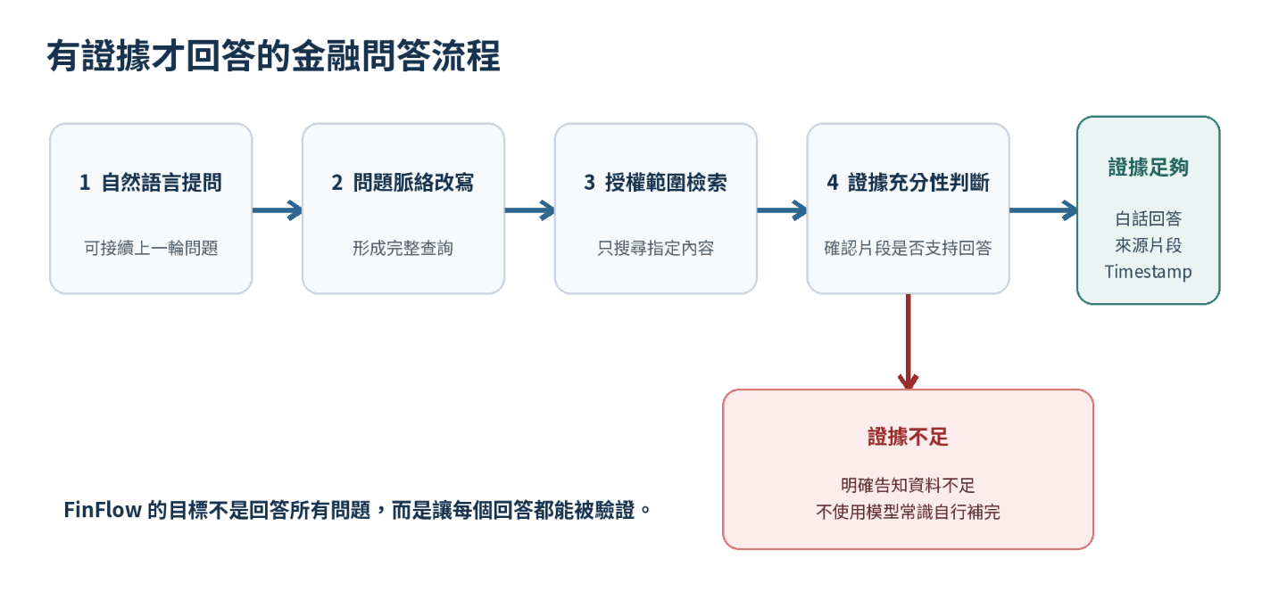
【圖 04】FinFlow AI 金融問答與來源回溯流程
圖 04 顯示，證據足夠時系統才生成回答並附上引用；證據不足時直接拒答，避免模型使用來源外知識自行補完。例如詢問升息與債券價格關係時，回答可同步提供《債券投資入門》14:21–15:38 的片段與跳轉入口。

五、Financial Knowledge Clip 微學習
問答服務適合已有明確疑問的使用者，但金融新手常不知道應先理解哪些概念。金融知識短片（Financial Knowledge Clip）會將匿名化高頻疑問彙整為知識缺口，再依問題頻率、來源充分性與教育目標，製作每支只解釋一項觀念的短影音。
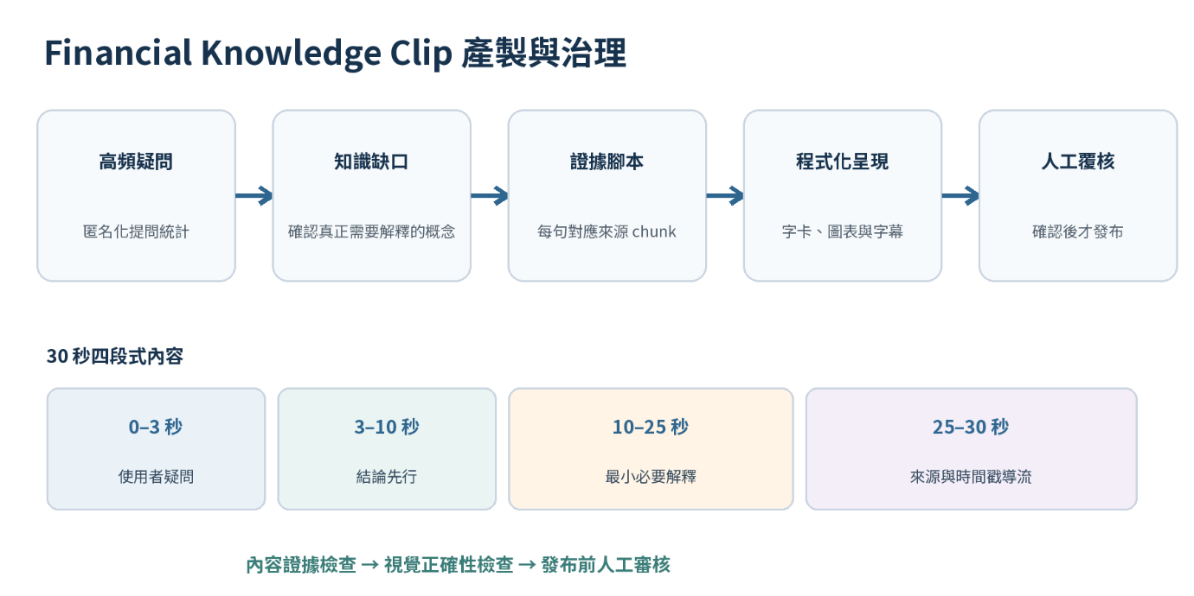
【圖 05】Financial Knowledge Clip 產製流程
圖 05 顯示 Knowledge Clip 由高頻問題與可信來源形成單一概念短片，內容採「提出困惑 → 結論先行 → 最小必要解釋 → 回到原始來源」的結構，並於發布前經來源檢查與人工審核。

六、金融內容安全與治理機制
FinFlow 將來源約束、呈現正確性與人工覆核納入內容生命週期，透過三階段安全閘門控制回答證據、內容品質與發布責任。
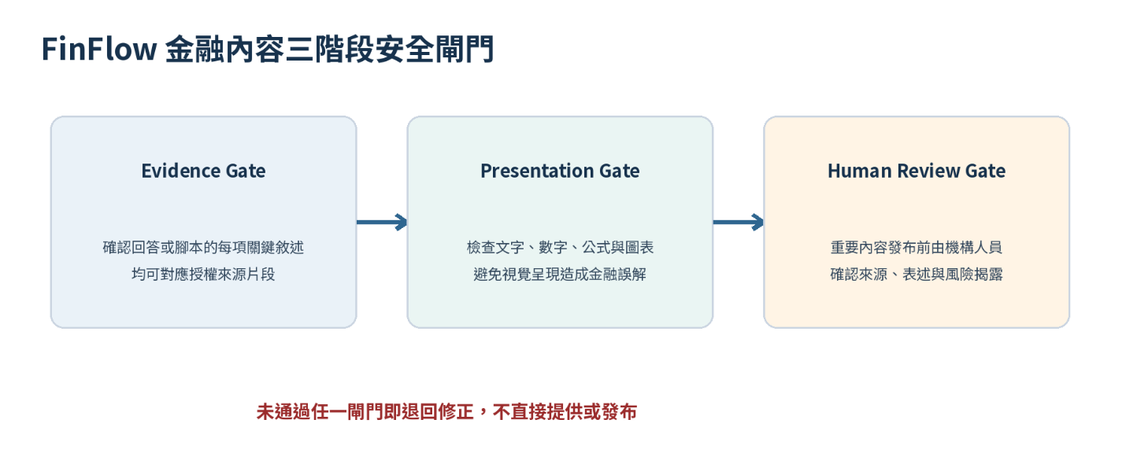
【圖 06】FinFlow 金融內容三階段安全閘門
圖 06 顯示，金融內容依序通過證據、呈現品質與人工覆核三道安全閘門；任一階段未通過即退回修正，不直接提供或發布。
表 04 進一步將三道安全閘門轉為可執行的檢查點，明確界定拒絕生成、退回修正及人工審核的條件。
【表 04】AI 金融內容安全機制表
治理階段 | 檢查內容 | 未通過時的處理
Evidence Gate | 關鍵敘述是否有來源片段支持；來源是否在目前服務允許使用的授權範圍內 | 拒絕生成或重新檢索
Presentation Gate | 文字、數字、公式、圖表與字幕是否正確 | 退回修改，不進入發布
Human Review Gate | 來源、表述、風險揭露與導流位置是否適當 | 由機構審核者修正或駁回
表 04 將模型風險轉為可稽核流程；數字、公式與圖表優先採可重現方式呈現，重要金融知識短片則保留人工發布權。

隱私與公平
高頻問題分析僅使用匿名化及彙整資料，不將個人資產或可識別資訊用於公開內容；機構可另行設定保存期間與分析範圍。

七、整體系統架構
FinFlow 以「可信內容進入、金融知識處理、證據導向問答及多元服務輸出」為主軸，由內容來源、知識化處理、知識智能及服務入口四層構成，並以授權、版本、證據檢查、人工覆核及使用紀錄貫穿治理。
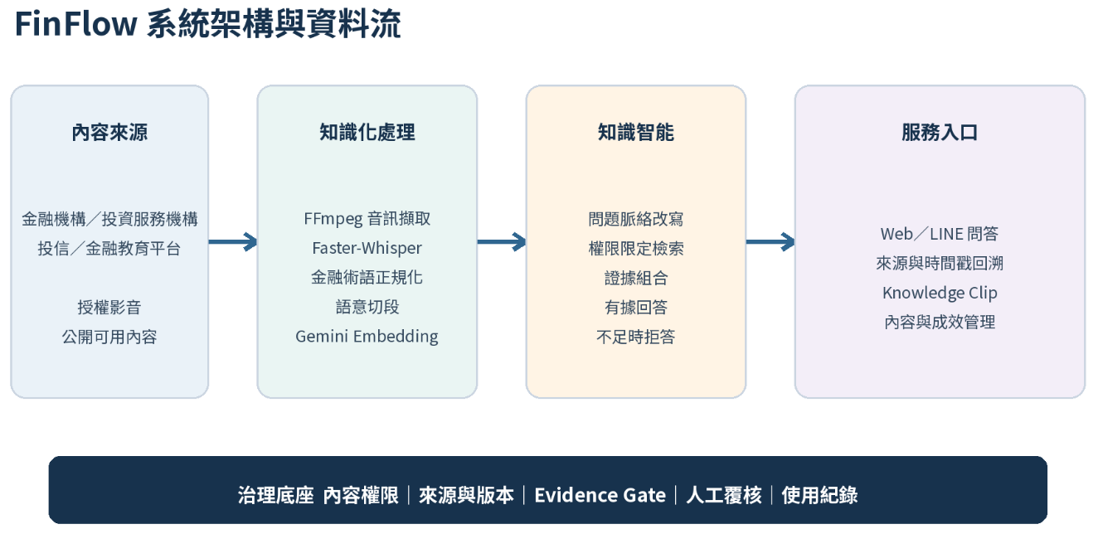
【圖 07】FinFlow 整體系統架構圖
圖 07 顯示 FinFlow 從金融影音進入平台至提供終端服務的完整流程。第一層「內容來源」匯入金融機構、財經內容創作者及金融教育平台經授權或可合法使用的影音；第二層「知識化處理」透過音訊擷取、語音辨識、金融術語校正、語意切段及向量化，將影音轉換為保留來源與時間戳記的可檢索知識。
第三層「知識智能」負責理解問題、檢索證據並產生附有來源與時間戳記的回答，證據不足時則啟動拒答機制；第四層「服務入口」將功能提供至 Web、LINE、金融知識短片及內容管理介面，亦可透過 API／SDK 嵌入既有網站或 App。內容授權、來源版本、Evidence Gate、人工覆核及使用紀錄則貫穿各層，確保回答來源合法、可信且可追溯。

八、功能發展與 MVP 規劃
FinFlow 已完成影音上傳、語音辨識、語意切段、向量化檢索、多輪問答、來源引用、時間戳記回溯及 Web／LINE 入口等核心功能。現階段重點不是重建基礎流程，而是強化金融領域適配與使用體驗；本企劃所稱 MVP，係指以真實金融內容及目標使用者進行的「金融情境驗證版本」。
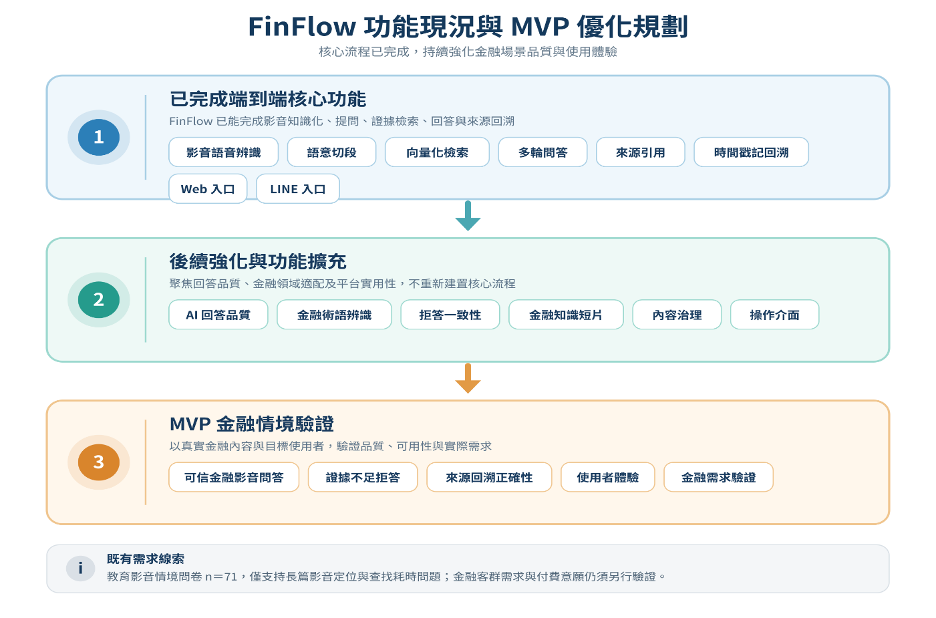
【圖 08】FinFlow 功能現況與 MVP 優化規劃圖
圖 08 將 FinFlow 的功能發展分為三個階段。第一階段為「已完成端到端核心功能」，包括影音語音辨識、語意切段、向量化檢索、多輪問答、來源引用、時間戳記回溯，以及 Web 與 LINE 服務入口，已能支援從影音知識化到回答來源驗證的完整流程。
第二階段為「後續強化與功能擴充」，將著重改善 AI 回答品質與金融術語辨識能力，提升證據不足時拒答的一致性，並持續完善金融知識短片（Financial Knowledge Clip）、內容治理及操作介面，使平台更符合金融知識理解與投資人教育情境。
第三階段為「MVP 金融情境驗證」，將導入經授權或確認可合法使用的金融影音，並邀請目標使用者驗證問答品質、來源回溯、使用體驗與實際需求。
參、創新性及情境

一、核心創新
FinFlow 的創新是將可信來源、有據回答、來源驗證、內容治理與問題驅動微學習整合為同一流程，如圖 09 所示。
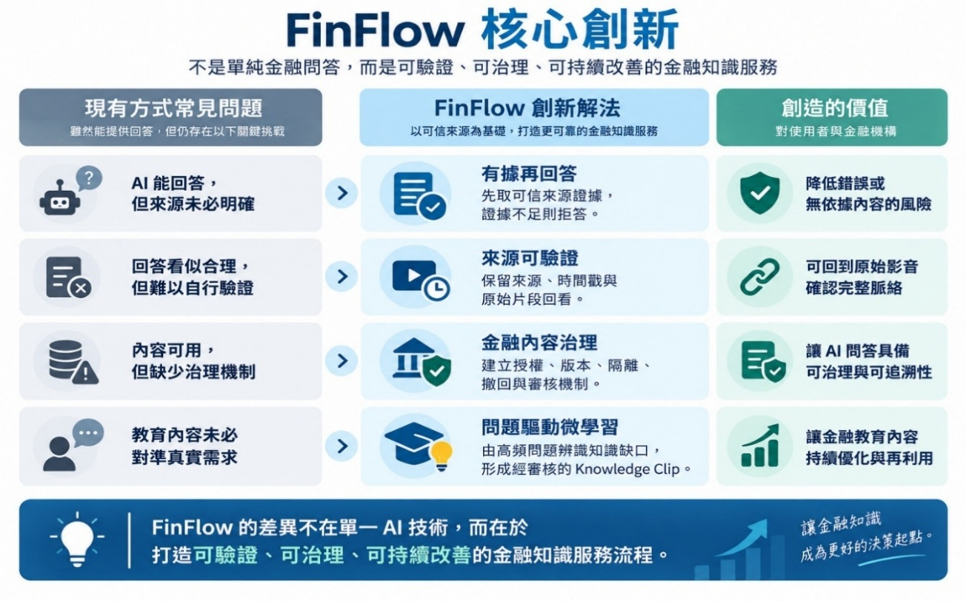
【圖 09】FinFlow 核心創新架構圖
圖 09 顯示，FinFlow 以可信來源支撐回答，再由原始片段驗證與內容治理控制品質，並將高頻問題轉為微學習內容，形成可持續改善的閉環。

二、雙入口金融學習模式
FinFlow 提供兩種入口：Ask-driven 專門服務已有明確疑問者；Discovery-driven 以金融知識短片協助新手建立概念，兩者最終都回到原始來源。
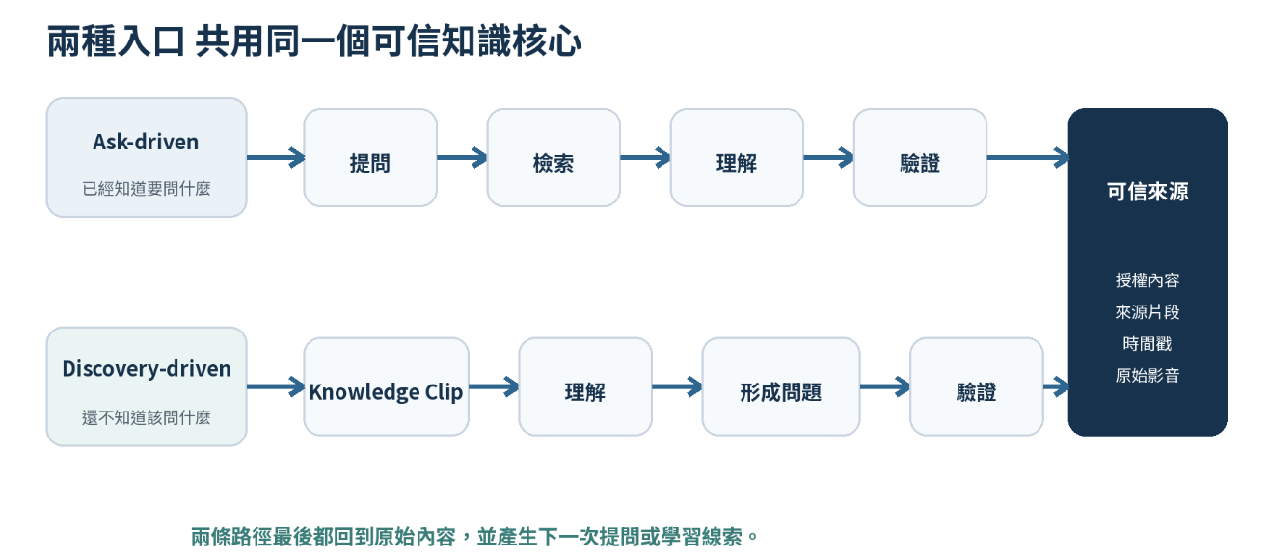
【圖 10】FinFlow 雙入口使用流程
圖 10 顯示兩種入口共用同一套授權知識庫與來源治理機制。Ask-driven 由使用者提問出發，經理解、檢索與回答後回看原始來源；Discovery-driven 則由 Knowledge Clip 協助使用者先建立概念，再形成問題進入完整問答流程。兩者差異僅在學習起點不同，最終皆回到來源驗證。

三、問題驅動式金融微學習
FinFlow 將匿名化高頻問題彙整為共同知識缺口，再選擇具充分來源證據的題目製作成金融知識短片，使內容規劃能真正回應真實疑問以及投資人需求。
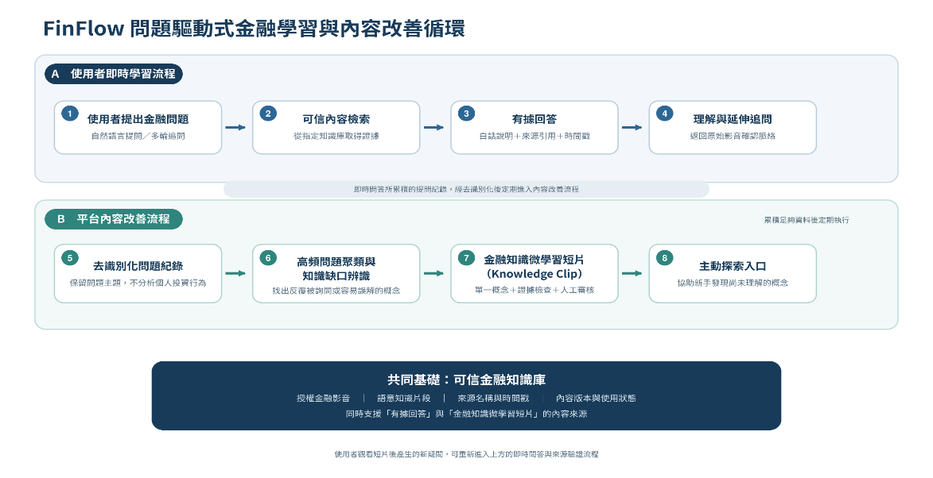
【圖 11】FinFlow 問題驅動式金融學習與內容改善循環
圖 11 顯示，即時學習流程協助使用者提問、理解與驗證；內容改善流程則分析高頻問題，經來源檢查與人工審核後形成金融知識短片。兩者共用同一知識庫與治理機制。

四、與既有工具之差異
為釐清 FinFlow 與既有影音平台、通用生成式 AI 及金融課程／金融教育平台的差異，表 05 從自然語言提問、授權知識庫、影音定位、來源回溯、拒答及微學習等面向進行比較。
【表 05】一般影音／通用 AI／金融平台與 FinFlow 功能比較表
比較項目 | 一般影音平台 | 通用生成式 AI | 金融課程／金融教育平台 | FinFlow
自然語言提問 | 有限 | 有 | 依平台而定 | 有
限定授權知識庫 | 無 | 需額外設定 | 部分 | 有
影音片段定位 | 多依關鍵字 | 通常無 | 部分 | 語意定位
來源與時間戳 | 部分 | 不一定 | 部分 | 回答同步提供
證據不足拒答 | 不適用 | 不一定 | 依平台而定 | 核心規則
高頻問題轉微學習 | 人工選題 | 無 | 多為人工 | 問題驅動
表 05 不主張市場上完全沒有相似功能，而是凸顯 FinFlow 的組合差異：回答限定於授權金融內容，並同時提供影音定位、來源回溯、證據不足拒答與問題驅動微學習。

五、典型使用情境
為具體呈現不同角色如何使用 FinFlow，表 06 以有明確疑問、尚未形成問題、金融機構內容再利用及金融內容業者增值四種情境，整理其操作流程與可產生的價值。
【表 06】FinFlow 典型使用情境表
情境 | 使用流程 | 產生價值
有明確疑問 | 詢問降息與債券價格關係，查看白話回答與原始影音，再追問債券 ETF | 縮短定位時間並保留上下文
不知道該問什麼 | 觀看配息與總報酬Clip，形成問題後進入完整問答 | 建立新手的第一個知識入口
金融機構內容再利用 | 將既有教育影音建立索引，分析高頻疑問並審核 Clip | 提升內容觸及與教育規劃效率
財經 KOL／金融課程增值 | 匯入授權課程影音，嵌入有據問答，依高頻問題產製金融知識短片 | 降低重複答疑與內容再製成本，提升會員互動與既有課程價值
表 06 顯示，終端使用者可縮短搜尋與查證流程；金融機構可提高教育內容治理與再利用效率；金融內容業者則能將既有影音延伸為可提問、可回溯的會員服務。各情境共用來源限定與內容治理核心，並依規模採創作者後台、平台 API 或企業整合。

六、風險與邊界
FinFlow 定位為金融知識理解與教育輔助，不預測漲跌、不保證收益、不自動交易，也不依個人資產提供配置建議。來源過期、錯引、授權失效、金融數字錯誤及跨機構存取等風險，則以版本、拒答、撤回、隔離與人工審核處理。

肆、商業營運模式
本章說明 FinFlow 如何以同一套金融影音知識化核心，分別服務金融內容業者與金融機構，並依導入方式、服務深度及計價基礎建立收入。

一、商業模式定位
FinFlow 採金融垂直市場內的雙軌 B2B2C SaaS。金融內容軌服務財經 KOL、投資理財訂閱社群、金融講師及課程平台，以標準化後台或嵌入元件快速導入；金融機構軌則由銀行、券商與投信採年約、API／SDK 或客製整合。兩軌共用可信知識庫與來源治理核心，但銷售週期、服務深度與計價方式不同。

二、目標市場與客群
初期優先鎖定已有金融影音及會員關係的財經 KOL、投資理財訂閱社群、金融講師與課程供應者，以較低整合成本驗證付費意願、問答使用率及內容再製效益；中期再進入金融教育平台及金融機構 PoC。PressPlay、Hahow、樂學網與 AmazingTalker 僅作為訂閱、開課及平台服務機制參考，FinFlow 仍專注金融、投資、理財與金融證照內容。

三、價值主張
FinFlow 創造三方價值：使用者能快速理解並回到來源驗證；金融內容業者可降低重複答疑與內容再製成本；金融機構則能將教育影音轉為可搜尋、可治理及可分析的知識資產。
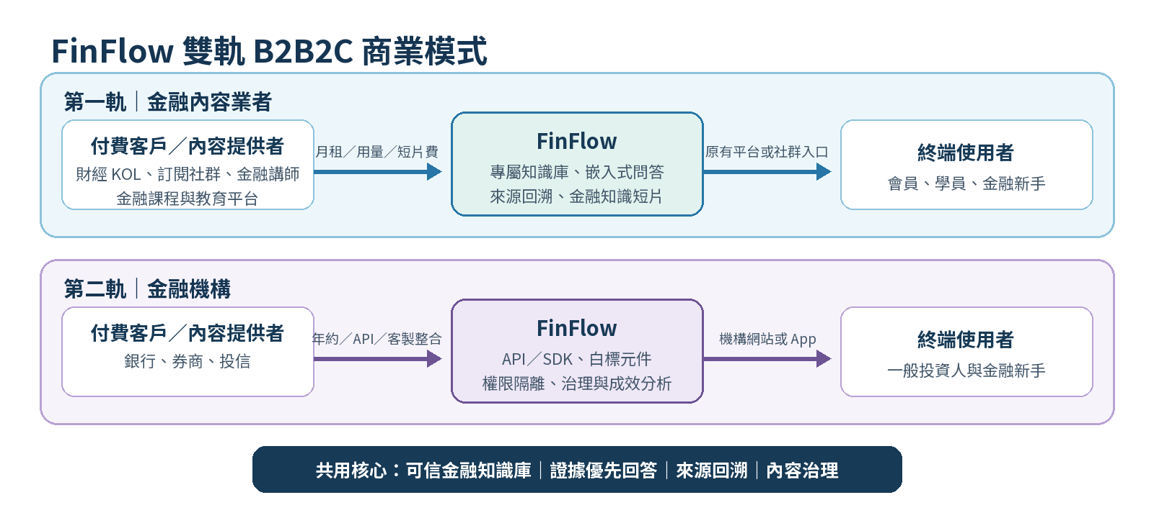
【圖 12】FinFlow B2B2C 商業模式示意圖
圖 12 顯示，金融機構與內容業者提供授權影音，FinFlow 負責知識化、有據問答、來源回溯及金融知識短片，再由客戶原有入口提供給投資人、學員或訂閱會員。

四、Business Model Canvas
表 07 依 Business Model Canvas 九項構面，整理 FinFlow 的客群、價值、通路、關係、收益、資源、活動、夥伴與成本。
【表 07】FinFlow Business Model Canvas
構面 | 規劃內容
客戶與通路 | 財經 KOL、投資理財訂閱社群、金融課程／證照平台、銀行、券商與投信；創作者後台、Web 嵌入、平台 API／SDK、機構 App
價值與關係 | 有據影音問答、來源回溯、短片再製與知識缺口洞察；自助式導入、平台合作、企業治理與技術支援
核心活動與資源 | 影音知識化、檢索問答、金融知識短片、使用分析與維運；AI Pipeline、可信知識庫、治理規則與嵌入式元件
夥伴與成本 | 金融內容創作者、金融課程平台與金融機構、AI／雲端服務商、學校與研究單位；模型、儲存、影音處理、內容審核、客服及企業整合成本
收益來源 | 創作者月租與用量費、平台 API／白標授權、企業 SaaS 年約、客製整合及維運服務
表 07 顯示，同一套可信影音問答能力可分級包裝：創作者採月租或用量方案，平台採 API／白標整合，金融機構則採企業年約與治理服務。

五、收益模式
表 08 依金融創作者、課程平台及金融機構的導入規模，整理計價基礎與服務內容。
【表 08】FinFlow 收益模式與服務內容表
模式 | 計價依據 | 服務內容
金融創作者 SaaS | 金融內容時數、問答量、會員數與短片產製量 | 專屬金融知識庫、嵌入式問答、來源回溯、問題分析與金融知識短片
金融課程平台 API／白標授權 | 平台租戶數、呼叫量、處理量與服務等級 | 多講師／多金融課程知識庫、平台整合、品牌介面與營運分析
企業 SaaS | 內容量、使用人數、服務等級與治理需求 | 管理後台、來源與版本治理、可信問答、成效分析及稽核紀錄
客製整合與維運 | 專案範圍、資安需求、介接項目與維運期間 | 機構 App／網站串接、術語詞庫、權限隔離、部署與技術支援
收入來源由創作者月租、平台授權及企業年約構成；終端使用者透過既有課程、訂閱或金融服務入口使用，降低 FinFlow 直接取得大量 B2C 客戶的成本。

六、推廣與導入策略
表 09 將導入分為 MVP、金融創作者試辦、金融課程平台 PoC、金融機構 PoC 及雙軌規模化五個階段。
【表 09】FinFlow 分階段市場導入策略表
階段 | 主要行動 | 驗證成果
MVP 驗證 | 使用 5 至 10 支合法金融影音完成示範 | 問答、引用、拒答與金融知識短片品質
金融創作者試辦 | 邀請財經 KOL、投資理財訂閱社群或金融講師試用 | 付費意願、啟用時間、答疑與內容再製效益
金融課程平台 PoC | 與金融課程或證照平台驗證嵌入式問答與 API | 多課程管理、授權流程、學員互動與平台整合成本
金融機構 PoC | 以 ETF、債券等單一主題專區導入 | 治理、資安、審核成本與機構 KPI
雙軌規模化 | 擴大創作者方案、平台授權與企業客製 | 續約、用量成長、內容再利用與穩定收入
表 09 採先輕後重策略：先驗證金融內容市場的付費與持續使用，再確認平台整合能力，最後進入金融機構的治理、資安與規模化場景。

七、營運成本與資源
FinFlow 的成本包括工程與產品人力、模型與影音處理、儲存流量、金融知識短片、內容審核、客服維護，以及企業客戶所需的資安、法遵與整合。創作者方案以標準化後台降低服務成本；平台與金融機構方案則因 API、權限治理、SLA 及客製介接產生較高導入成本。各方案價格與續約意願須透過訪談及 PoC 驗證，不以單一企業年費推估整體損益。

八、合作夥伴
關鍵夥伴包括提供可信內容與金融場景的銀行、券商、投信、財經 KOL、訂閱社群、金融講師與線上課程平台，提供模型及雲端基礎設施的技術商，以及協助金融素養測試的學校或研究單位。合作前須確認影音、教材與衍生短片的使用權及審核責任。

九、成效衡量指標
FinFlow 分別評估技術可信度、使用者理解、內容經營效益與商業採用，不以問答量或使用人數直接代表成功；各客群應先建立實測 baseline。
【表 10】FinFlow 關鍵績效指標表
衡量面向 | 核心指標 | 衡量目的
檢索品質 | Top-K 命中率、Citation／Timestamp 正確率、跨知識庫錯引率 | 確認回答能正確連回授權內容
使用效率 | 找到答案平均時間、問答成功率、追問完成率 | 比較相較人工搜尋所節省的時間
知識互動 | Clip 完播率、Clip→QA、QA→來源點擊率、延伸提問數 | 確認微學習是否促進理解與驗證
客戶與商業價值 | 答疑時間、短片產製時間、課程／訂閱互動率、內容再利用率、試用轉付費與續約率 | 衡量創作者、平台及金融機構是否持續獲得可付費價值
表 10 將技術正確性、學習互動與商業價值納入同一評估架構；若錯誤引用偏高，或未能降低答疑與內容製作成本，即使使用量增加也不能視為成功。

十、未來發展
第一階段完成金融影音問答與創作者試辦；第二階段強化多輪理解、金融知識短片及內容分析；第三階段提供課程平台 API、白標元件與多講師管理；第四階段擴充 PDF、文章、課程回放及結構化資料；第五階段發展金融機構所需的企業治理、SLA、稽核與流程整合。

結語
FinFlow 不替使用者做出金融決策，而是讓可信金融內容更容易被理解、驗證與持續利用。雙軌 B2B2C 模式使金融內容業者可先以低整合成本驗證市場，金融機構則能在相同核心上導入完整治理與整合服務，兼顧早期收入與長期企業價值。

